Installer et configurer sa mini-box 4G : TP-Link TL-MR3020 + Huawei E3372

Pré-requis
Un PC équipé d’une carte Wi-FiLe routeur TP-Link TL-WR902ACLe modem LTE (4G) Huawei E3372

Première étape
Branchez :
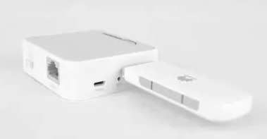
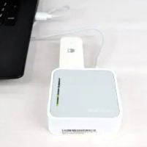
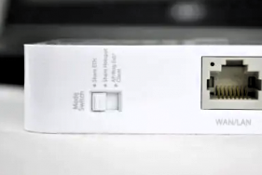
le dongle Huawei E3372 sur le port USB du routeur TL-WR902AC.
le routeur TL-WR902AC sur une prise secteur ou un port USB d’un ordinateur. Pour une utilisation permanente, préférez la connexion à une prise secteur.
Placez le bouton Mode Switch du routeur TL-WR902AC sur Share ETH.

Autres étapes
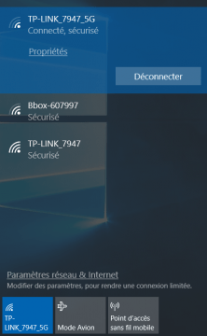
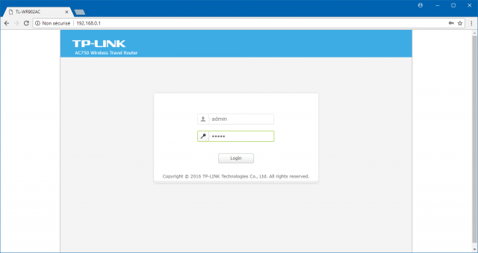
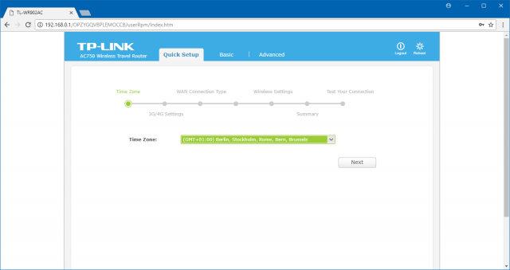
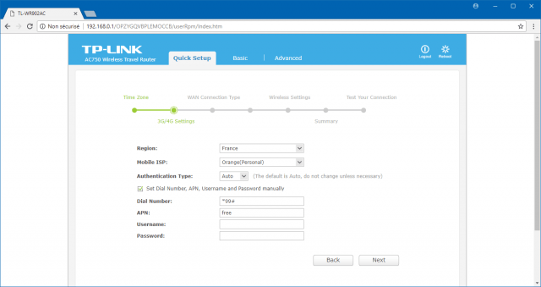
Depuis votre PC, connectez-vous au point d’accès Wi-Fi du routeur TL-WR902AC, de préférence sur le réseau 5 GHz, lequel vous permettra d’avoir un meilleur débit. Le SSID et le mot de passe sont inscrits sous le routeur, mais vous pouvez également appuyer sur le bouton WPS du routeur TL-WR902AC pour vous connecter automatiquement.Ouvrez une fenêtre de votre navigateur Web et entrez l’adresse du routeur http://192.168.0.1/ pour vous connecter à l’interface d’administration. Identifiez-vous avec le nom d’utilisateur et le mot de passe par défaut : admin / admin.La configuration rapide (Quick Setup) se lance. À l’étape Time Zone, sélectionnez le fuseau horaire GMT+1 et faites Next.À l’étape 3G/4G Settings, configurez le point d’accès LTE (4G) en fonction de votre opérateur mobile et faites Next. Par exemple pour Free :Region: FranceMobile ISP: Orange (Personal)Authentification Type: AutoDial Number: *99#APN: freeUsername:Password:Ci-dessous, les APN des opérateurs mobiles en France :
 | Orange | SFR | Bouygues | Free
Authentification Type | PAP | Auto | Auto | Auto
Dial Number | *99# | *99# | *99# | *99#
APN | orange | sl2sfr | mmsbouyguestel.com | free
Username | orange | - | - | -
Password | orange | - | - | -
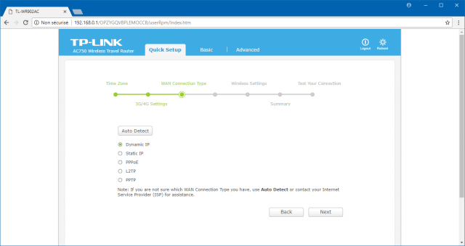
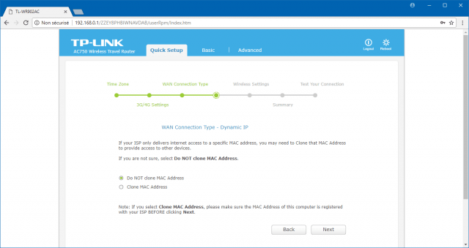
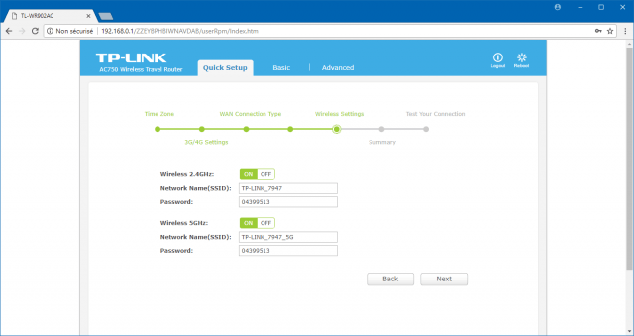
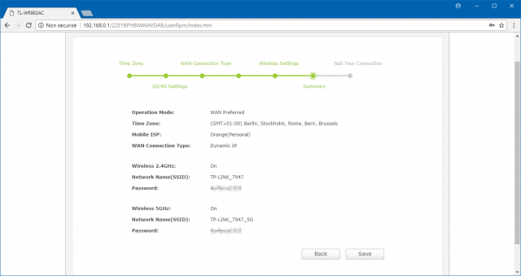
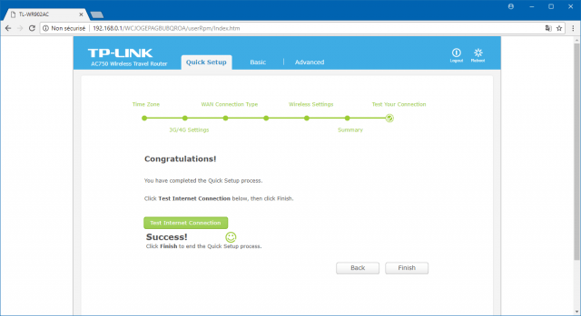
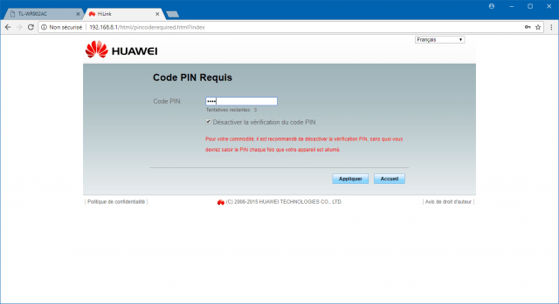
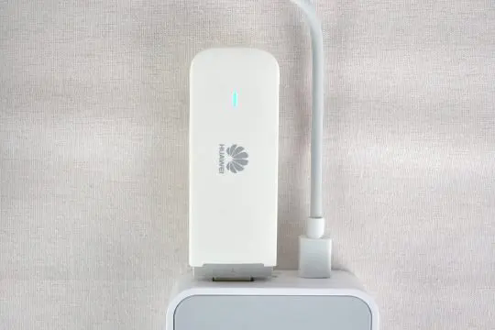
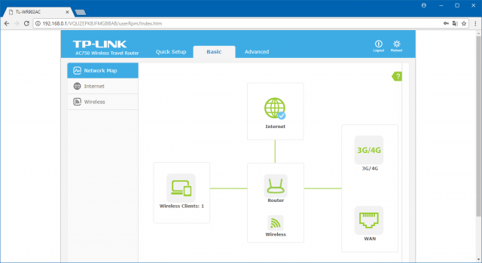
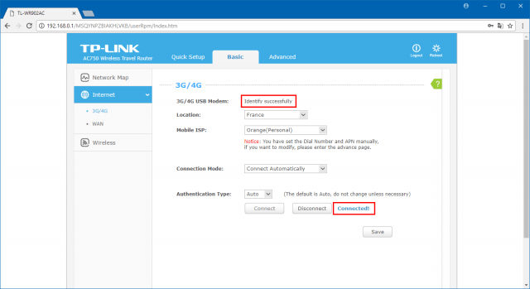
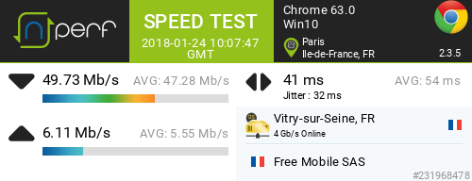
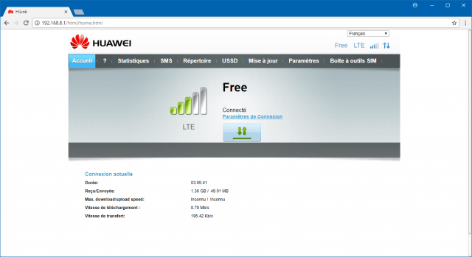
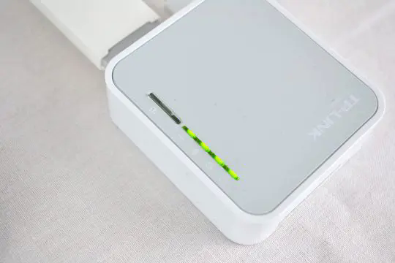
À l’étape WAN Connection Type, si vous avez relié votre box ADSL au port WAN du routeur TL-WR902AC, sélectionnez Dynamic IP puis faites Next.À l’étape WAN Connection Type – Dynamic IP, sélectionnez Do NOT clone MAC Address puis faites Next.Choisissez un mot de passe pour les deux bandes de fréquence 2,4 GHz et 5 GHz du Wi-Fi et faites Next.Cliquez sur Save pour sauvegarder la configuration et redémarrer le routeur TL-WR902AC.Si vous avez modifié le mot de passe du point d’accès Wi-Fi, reconfigurez la connexion Wi-Fi entre votre PC et le routeur TL-WR902AC. Sur Windows 10, cliquez sur l’icône Wi-Fi dans la zone de notifications > cliquez droit sur le nom du réseau sans-fil > Oublier ; puis reconnectez-vous au même réseau sans-fil avec le nouveau mot de passe ou en appuyant sur le bouton WPS du routeur.Retournez sur l’interface d’administration, testez la connexion Internet, tout devrait être bon ! Cliquez sur Finish pour terminer la configuration.Si vous utilisez un dongle Huawei E3372 avec un firmware HiLink, attendez un peu que la page « Code PIN requis » s’affiche, entrez le code PIN de votre carte SIM puis cliquez sur Appliquer.La LED du dongle Huawei E3372 devrait être de couleur cyan et fixe, synonyme de connexion réussie au réseau cellulaire.Vérifiez que vous êtes bien connecté au point d’accès LTE et que connexion Internet est opérationnelle, via la page d’accueil et la page Internet > 3G/4G :Lancez un test de débit avec nPerf pour le plaisir des yeuxVous pouvez toujours accéder à l’interface Web du dongle Huawei E3372 à l’adresse http://192.168.8.1/.Voilà, votre mini-box 4G est installée ! Il ne vous reste plus qu’à connecter vos autres appareils au réseau Wi-Fi du TL-WR902AC pour que tout le monde en profite
Mais n’oubliez pas : même si vous avez désormais une connexion Internet à très haut débit, vous ne pourrez en profitez pleinement que si vous avez une connexion Wi-Fi performante entre le routeur TL-WR902AC et vos appareils. Pour ce faire, privilégiez la bande des 5 GHz qui permettra à vos appareils d’avoir un meilleur débit ou bien changez le canal sur la bande des 2,4 GHz pour éviter les interférences. Vous trouverez plus d’informations à ce sujet ici : bandes de fréquence, canaux et normes du Wi-Fi

Conclusion

Problèmes connus

Voir aussi
(fr) https://lecrabeinfo.net/installer-configurer-mini-box-4g-lte-tp-link-tl-wr902ac-huawei-e3372.html

Basé sur << Installer et configurer sa mini-box 4G : TP-Link TL-WR902AC + Huawei E3372 >> par lecrabeinfo.net.

